第二届“外教社杯”全国大学英语教学大赛章程

大赛宗旨
“外教社杯”全国大学英语教学大赛由教育部高等学校外语专业教学指导委员会、教育部高等学校大学外语教学指导委员会和上海外语教育出版社联合主办，旨在搭建全国性的竞赛平台，推动我国高校大学英语师资队伍建设，促进教师职业技能的发展，深化大学英语教学改革。
2010年首届“外教社杯”全国大学英语教学大赛成功举办，它是迄今为止在我国首次举办的全国性大学英语教学专项比赛，覆盖了全国一千多所本专科院校、十余万名高校大学英语教师。最终，来自各分赛区的61位选手进入全国总决赛，他们以优异的表现，展现了当代青年外语教师的风采，展示了我国大学英语教学改革的丰硕成果。
2010年，《国家中长期教育改革和发展规划纲要（2010-2020）》颁布。这一面向未来10年的纲领性文件指出，要努力造就一支师德高尚、业务精湛、结构合理、充满活力的高素质专业化教师队伍，把提高质量作为教育改革发展的核心任务。
主办单位希望通过继续举办大赛，以实际行动贯彻落实纲要精神，为我国外语学科的建设与发展贡献一份力量，在探索具有中国特色外语教学体系、理论、方法和手段以及培养外语人才的进程中承担起自己的职责和使命，最终使近3000万名在校大学生受益。
大赛组织单位
1．主办单位
教育部高等学校外语专业教学指导委员会
教育部高等学校大学外语教学指导委员会
上海外语教育出版社
2．合作单位
中国日报社·二十一世纪英语教育传媒
圣智学习出版公司（Cengage Learning）
麦克米伦出版公司（Macmillan Publishers Limited）
纽约大学（NYU Steinhardt TESOL）
3．媒体支持
上海广播电视台（RTS）·上海外语频道（ICS）
中国日报社·二十一世纪英语教育传媒
新浪教育频道
《外国语》杂志
《外语界》杂志
《外语电化教学》杂志
《解放军外国语学院学报》杂志
《外语教学》杂志
《外国语文》杂志

大赛全国组委会
大赛组委会名誉主任：吴启迪
大赛组委会主任：戴炜栋、王守仁、庄智象
大赛组委会副主任：黄庆、陈锦煌、Steven Maginn、张宏
大赛全国秘书处：上海市大连西路558号401室 邮编200083
秘书长：张宏
联系人：王笑歌
联系方式：
电话：021-65424320 传真：021-55391008
电子邮件：cetc@sflep.com
大赛官方网站：http://cetc.sflep.com

各省、自治区、直辖市分赛区组委会
分赛区组委会由大赛主办单位以及全国各省、自治区、直辖市教育厅（委）、大学外语教学研究会、外文学会、高校等单位组成，按照大赛制定的章程和相关规则及程序，负责组织实施分赛区赛事。
分赛区秘书处负责赛事的整体协调，秘书长由大赛全国组委会秘书处指定。

大赛专家委员会（按姓氏笔画排序）
王守仁 王海啸 王 蔷 文秋芳 石 坚 卢思源 白解红 庄智象
刘世生 刘洊波 刘黛琳 祁寿华 杨治中 杨惠中 李 力 李萌涛
李霄翔 束定芳 何兆熊 何其莘 余渭深 邹 申 张绍杰 金 艳 胡文仲 饶振辉 洪 岗 秦秀白 夏纪梅 殷企平 唐力行 黄源深
梅德明 程晓堂 曾凡贵 樊葳葳 戴炜栋 Andy Curtis
赛程安排
分赛区初赛：2011年3-4月
分赛区复赛、决赛：2011年4-6月
全国决赛、总决赛：2011年10月

大赛组别设置
大赛设立综合课、听说（视听说）课两个组别。
赛制安排及评比标准
大赛分三个阶段进行：初赛、分赛区复赛和决赛、全国决赛和总决赛。

- 初赛：
初赛由参赛学校根据大赛章程自行组织安排。

- 分赛区复赛及决赛
  - 复赛：
每个参赛学校只能各选派一名选手分别参加分赛区综合课组、听说（视听说）课组的复赛。凡是参加分赛区复赛的选手必须填写《第二届“外教社杯”全国大学英语教学大赛参赛登记表》（以下简称“《参赛登记表》”）并报分赛区组委会秘书处审核，以确定参赛资格，分赛区组委会审核后将入选名单报全国大赛组委会秘书处备案。
（1）比赛规则：
- 分综合课组和听说（视听说）课组，形式均为一堂20分钟的授课，有起承转合的完整过程。授课过程不得少于15分钟。必须制作电子课件用以授课。
- 评分标准从以下5个方面考量：
a)教学目标：包括目标的设立、教学重点的确定、难点的阐释等；
b)教学设计：包括一堂课的起承转合、重点性和完整性；
c)教学方法和手段：包括课堂讲解、问题解答，是否根据学生情况调整授课方式，是否合理使用多媒体教学等；
d)教学效果：包括教学目的是否实现，学生能力是否得到提高等；
e)综合素质：包括语言能力、台风、应变能力等。
- 复赛授课评比计分采用10分制，评委打分保留到小数点后两位。以上五个评价方面，各占20%权重。最后得分为扣除一个最高分、扣除一个最低分后的平均分，并保留到小数点后三位。
- 复赛选手的出场顺序由抽签决定。选手在比赛过程中，不得透露自己的姓名和所在学校；在分发给学生和评委的样课中也不得出现任何类似信息，否则，做零分处理。
(2)复赛评委组成：
每个组别评委人数不少于9人，其中包括大赛组委会邀请的外省评委1-2人。评委须具备副教授及以上职称。
每组评委指定一名评议组长，一旦出现争议，由评议组长负责召集评委进行仲裁。如果分赛区评委组无法仲裁，则提交大赛全国秘书处，由秘书处指定专家仲裁。
2．决赛：
进入分赛区决赛的名单由分赛区组委会根据复赛成绩排名，经评委组确认后当场宣布。进入综合课组、听说（视听说）课组决赛的人数不能多于各组复赛人数的30%，具体数字由分赛区组委会确定。决赛授课内容由大赛全国组委会秘书处指定。
(1)比赛规则：
- 决赛分综合课组和听说（视听说）课组。比赛形式由两部分组成，分别为10分钟的说课环节和5分钟的评委提问环节。
- 综合课组由组委会提供一段长度在1000字左右的英语文章，给每位选手30分钟做赛前准备。听说（视听说）课组由组委会提供一段播放长度约5分钟的视频材料，给每位选手30分钟做赛前准备。
- 说课时间不得少于7分钟，不得超过10分钟。
- 说课的评分标准从以下5个方面考量：
  - 教学理念、目标以及对材料的准确理解能力；
  - 重点内容和难点的确定和处理；
  - 课堂设计能力；
  - 语言的流利和准确性；
  - 教学手段、方法和效果，体现语言教学规律和创新性。
- 说课结束后，请选手根据评委提问认真回答问题，整个环节不超过5分钟。
- 决赛说课及回答问题环节计分均采用10分制，评委打分保留到小数点后两位。以上五个评价方面，各占说课成绩的20%权重。说课及回答问题的最后得分均为扣除一个最高分、扣除一个最低分后的平均分，并保留到小数点后三位。
- 决赛选手的出场顺序由抽签决定。选手在比赛过程中，不得透露自己的姓名和所在学校，否则，做零分处理。
- 决赛的选手最后得分构成比例为：复赛授课得分（占40%）+说课得分（占50%）+提问得分（占10%）。
- 如选手出现最后得分相同，以说课环节得分高低作为排名依据；如说课环节得分也相同，以说课+回答问题得分高低作为排名依据；如所有环节得分都相同，选手采取5分钟即兴演讲的形式决定名次。
（2）决赛评委组成：
每组评委人数不少于11人，其中包括大赛组委会邀请的外省评委1-2人。评委须具备副教授及以上职称。
每组评委指定一名评议组长，一旦出现争议，由评议组长负责召集评委进行仲裁。如果分赛区评委组无法仲裁，则提交大赛全国秘书处，由秘书处指定专家仲裁。
（3）决赛奖项设置：
决赛每个组别设一等奖、二等奖、三等奖、优胜奖，所有获奖选手均颁发加盖大赛主办单位公章的获奖证书。获奖名单报大赛全国组委会备案，并在大赛官方网站公布。两个组别的第一名角逐各分赛区大赛特别奖。特别奖比赛内容由全国大赛组委会秘书处指定。
在不违背大赛章程的前提下，分赛区组委会可以根据各自情况另行拟定比赛补充细则。

（三）全国决赛和总决赛
分赛区每个组别的第一名，可进入全国决赛。各分赛区参加决赛的选手必须报全国组委会审核。大赛的决赛和总决赛地点设在上海。全国组委会届时将邀请全国部分高校外语教学部门领导及专家作为嘉宾观摩全国总决赛
1．全国决赛
参加全国决赛的选手，其参赛组别必须与分赛区参赛组别一致，比赛形式与分赛区复赛相同，内容由全国大赛组委会指定。综合课组、听说（视听说）课组的全国决赛前10名进入全国总决赛。
2．全国总决赛
全国总决赛内容由大赛组委会指定，采取说课+回答问题的形式。
全国决赛和总决赛选手评比标准另行拟订，在全国决赛开始前予以公布。
总决赛名次出现并列时，按照全国决赛成绩高低排名。
3．总决赛奖项设置
1）总决赛每个组别各设一等奖1名，二等奖3名，三等奖6名。
2）未进入总决赛的选手自动获得全国总决赛优胜奖。
3）综合课组、听说（视听说）课组的第一名之间进行全国大赛特别奖的角逐。
4．大赛总决赛奖项内容
一等奖获得者赴英国或美国参加国际会议或文化考察。
二等奖获得者赴澳大利亚等国家短期访学或文化考察。
三等奖获得者赴新加坡等国家短期访学或文化考察。
所有获奖选手将获组委会颁发的证书及奖品。
以上经费均由大赛组委会承担。
（以上经费指获奖选手的往返国际机票、食宿费用、报名注册费和签证费，其他费用自理。）
出国奖项一年内有效。因护照未能在规定时间办理或签证被拒签等非主办单位原因而不能出国者，不再享受出国机会。

参赛资格和报名
参赛教师为大学英语教师，45周岁以下。英语专业课教师同时兼授大学英语课程，如果参赛，需提供由学校教务部门和外语部门盖章的大学英语课程安排证明。
符合以上条件的大学英语教师可以通过大赛组委会指定的官方网站查阅大赛章程和相关规则，本着自愿参加的原则到所在单位的外语教学部门报名参加初赛。《参赛登记表》可从大赛网站下载，或向所在单位外语教学部门索取。外语教学部门或教务部门负责统一组织本校的赛事选拔。
经学校初赛选拔出的选手，进入分赛区复赛。
参加大赛的教师所使用的大学英语教材必须是国家级规划教材。在《参赛登记表》上请务必注明使用何种教材。

凡进入全国决赛的选手，自动视为将本人参加教学大赛使用过的所有参赛材料，包括但不限于本人的参赛电子教案、视频（含本人肖像）以及视频感言（含本人肖像）等材料，授权上海外语教育出版社独家使用。

本届大赛章程的最终解释权归大赛全国组委会所有。

第二届“外教社杯”全国大学英语教学大赛组委会
2011年3月

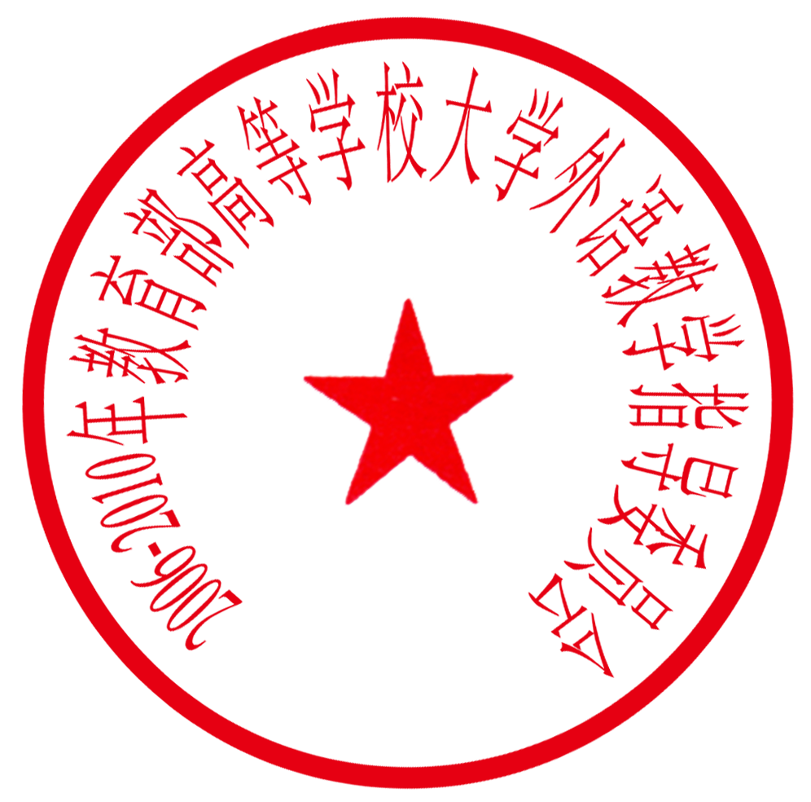
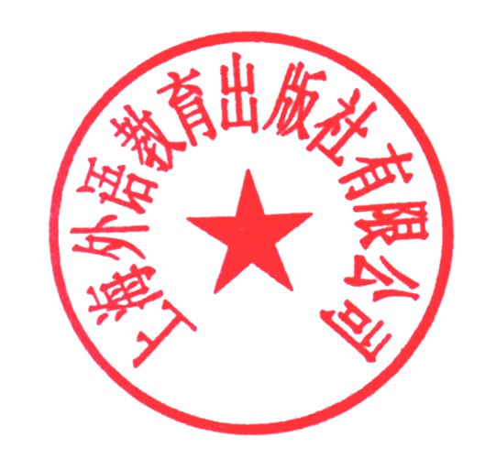
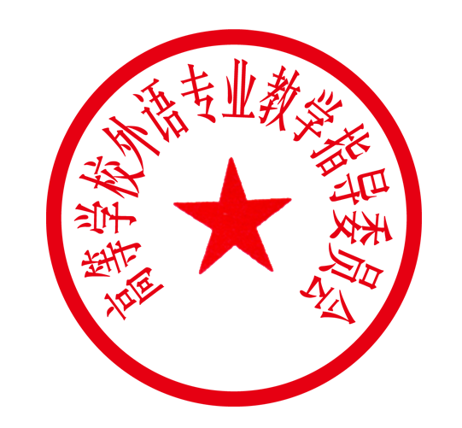
主办单位

教育部高等学校外语专业 教育部高等学校大学外语 上海外语教育
教学指导委员会 教学指导委员会 出版社有限公司

